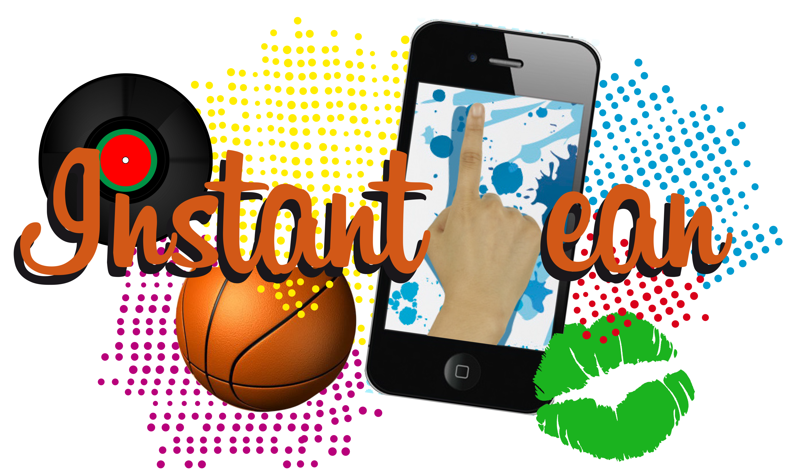
Jarri zure zerbitzuko logoa

14 urtetik beherakoek Instagram sare sozialeko profila bere guraso edo tutore legala ondoan dutela eta haien baimenarekin sortu dutela ziurtatzen duen agiria.

TUTOREAREN IZEN-ABIZENAK_______________________________________________

NAN___________________________________________________________________

NERABEAREN IZEN-ABIZENAK _______________________________________________

PARTE-HARTUTAKO JARDUERA___________Instant1ean Instagrameko lehiaketa_____

BAIMENA EMATEN DUT

Nire seme/alaba edo tutoretzapeko nerabearen irudia (argazkiak, bideoa, soinua) erabiltzeko, nerabeentzako zerbitzuaren web-orrian, sare sozialetan edo bestelako dokumentuetan (foiletoak, txostenak edo antzekoak). Irudia erabiltzeko helburua honakoa izango da: parte hartu duen ekintzaren berri ematea, edota euskarri horien bitartez, haur, nerabe eta gazteen irudi positiboa zabaltzea. Irudiak ez dira haren intimitatearen kontrakoak izango.

Datu Pertsonalak babesteko abenduaren 13ko 15/1999 Lege Organikoaren arabera, ___________________________(e)k jakinarazi dit eskuratzen dituen datuak haur, nerabe eta gazteen kudeaketa helburu duen fitxategian sartuko direla.

Nahi izanez gero, sartzeko, zuzentzeko, ezerezteko eta aurka egiteko eskubideak erabil ditzaket, ondorengo helbidera idatzizko eskaera bat bidaliz: ______________________________________________________________________________________________________

_____________________-n, ______________________________________-n

Sinadura

